На этапе планирования **могут** создаваться 2 документа: **Test plan и Testing strategy**, наличие их не обязательно и пункты перечисленные в них будут не постоянными от проекта к проекту.

Стратегия тестирования - это некий общего характера документ (высокоуровневый, т.е. обобщённый).

Тест план отвечает на вопрос что будем тестировать, в какой последовательности, какими силами, т.е. это более конкретный документ описывающий и регламентирующий перечень работ по тестированию, а также соответствующие техники и подходы, стратегию, области ответственности, ресурсы, расписание и ключевые даты.

Тест-план создаётся в начале проекта и дорабатывается по мере необходимости на протяжении всего времени жизни проекта при участии наиболее квалифицированных представителей проектной команды, задействованных в обеспечении качества. Ответственным за создание тест-плана, как правило, является ведущий тестировщик («тест-лид»).

Виды тест планов:

-Master test plan - high level, для всех команд на проекте.

-Test plan - детальный план для каждой команды отдельно

Ниже приведён примерный тест план и наличие всех пунктов необязательно

**Test plan**

Стратегия тестирования может включатся как отдельный раздел в тест план, это позволяет чисто визуально обьеденить все аспекты планирования в одном документе. В этом примере стратегия тестирования включена в тест план

**разделы тест-плана**

**-)-Цель** (purpose). Предельно краткое описание цели разработки приложения (частично это напоминает бизнес-требования, но здесь информация подаётся в ещё более сжатом виде и в контексте того, на что следует обращать первостепенное внимание при организации тестирования и повышения качества).

**-)-Области, подвергаемые тестированию** (features to be tested). Перечень функций и/или нефункциональных особенностей приложения, которые будут подвергнуты тестированию. В некоторых случаях здесь также приводится приоритет соответствующей области.

**• Области, не подвергаемые тестированию** (features not to be tested). Перечень функций и/или нефункциональных особенностей приложения, которые не будут подвергнуты тестированию. Причины исключения той или иной об ласти из списка тестируемых могут быть самыми различными — от предельно низкой их важности для заказчика до нехватки времени или иных ресурсов. Этот перечень составляется, чтобы у проектной команды и иных заинтересованных лиц было чёткое единое понимание, что тестирование таких-то особенностей приложения не запланировано — такой подход позволяет исключить появление ложных ожиданий и неприятных сюрпризов.

**-)-Введение** (introduction): **Общее описание проекта** (что это и что он делает, для чего он…), целей тестирования и его контекста(что вообще мы хотим тестировать в этом проекте, это будет только функционал либо всю систему вдоль и поперёк ). Также указываются участники и заинтересованные стороны.(кто заказчик, кто исполнитель…)

**-)-Объект тестирования** (Test objectives) (имеется ввиду это только фронт или фронт+бэк…)Цели и задачи тестирования, включая ожидаемые результаты и ожидания от качества продукта. Иногда даже пишут, что мы будем тестировать а что не будем.

**-)-Сфера тестирования** (Scope of Testing) - примерно тоже, что и №2. Описание области тестирования, включая функциональные и нефункциональные требования, которые будут покрыватся тестами.

**-)-Стратегия тестирования** (Testing Strategy): подход к тестированию, методологии, типы тестирования и методы, которые будут использоваться в проекте.

**-)-Расписание тестирования** (Test schedule): зависимости, временные рамки и план тестирования по этапам разработки. Имеется ввиду когда какая часть тест плана будет реализоваться (здесь берётся во внимание и разработка самого проекта, когда появится первый функционал который можно будет тестить - его дата, чтобы подвести к нему тестирование)

**-)-Аппаратные и программные требования** (Hardware and Software Requirements): описание аппаратных и программных средств, необходимых для проведения тестирования. (т.е. что нам надо: может мобильники, может какой то ноут, т.е. какие железки нам надо + какой софт)

**-)- Организация тестирования** (Test organization) Описание ролей и обязанностей участников тестирования, процессы и процедуры(имеется в виду в какой системе будем работать, какая багтрекинговая система будет) коммуникации и отчётность.(как команда будет взаимодействовать между собой), т.е. тут описываются организационные моменты.

**-)- Подход к тестированию** (Testing Approach) подробное описание того как будут выполняться различные типы тестирования, включая критерии приёмки, подход к автоматизации…

**-)- Критерии завершённости** (Exit Criteria): условия определяющие, когда определённая фаза тестирования или весь тестовый процесс будет завершён. (например этот критерий может быть просто дата, заказчик сказал “1 мая система должна быть запущена”, или условие может быть например к концу спринта критичных ошибок не выявлено)

**-)- Ресурсы тестирования** (Testing resources) этот пункт пересекается с № 6. Имеется ввиду тестовое окружение, инструменты, П.О., данные и т.д.

- программные ресурсы (какое ПО необходимо команде тестировщиков, сколько копий и с какими лицензиями (если речь идёт о коммерческом ПО));

- аппаратные ресурсы (какое аппаратное обеспечение, в каком количестве и к какому моменту необходимо команде тестировщиков);

- человеческие ресурсы (сколько специалистов какого уровня и со знаниями в каких областях должно подключиться к команде тестировщиков в тот или иной момент времени);

- временные ресурсы (сколько по времени займёт выполнение тех или иных работ);

- финансовые ресурсы (в какую сумму обойдётся использование имеющихся или получение недостающих ресурсов, перечисленных в предыдущих пунктах этого списка); во многих компаниях финансовые ресурсы могут быть представлены отдельным документом, т.к. являются конфиденциальной информацией.

**-)-Риски и рисковые факторы** (risks and risks factors) идентификация потенциальных рисков и план действий по их управлению. (здесь речь идёт о каких то форс мажорных ситуациях, например уволилась часть тестировщиков, дак вот здесь должен быть примерный перечень таких ситуаций и инструкций как с ними справиться и это также оговаривается с заказчиком, чтобы он понимал что вот у нас такая ситуация возникла поэтому нам надо чуть больше времени чем то которое изначально планировалось).

**-)-Обзор и согласование** (Review and Approval). Это всё про процедуры обзора и утверждения Test Plan-a заинтересованными сторонами (заказчик, исполнитель…)

**-)- Критерии** (criteria). Этот раздел включает следующие подразделы:

- Приёмочные критерии, критерии качества (acceptance criteria) — любые объективные показатели качества, которым разрабатываемый продукт должен соответствовать с точки зрения заказчика или пользователя, чтобы считаться готовым к эксплуатации.

- Критерии начала тестирования (entry criteria) — перечень условий, при выполнении которых команда приступает к тестированию. Наличие этого критерия страхует команду от бессмысленной траты усилий в условиях, когда тестирование не принесёт ожидаемой пользы.

- Критерии приостановки тестирования (suspension criteria) — перечень условий, при выполнении которых тестирование приостанавливается. Наличие этого критерия также страхует команду от бессмысленной траты усилий в условиях, когда тестирование не принесёт ожидаемой пользы.

-Критерии возобновления тестирования (resumption criteria335) — перечень условий, при выполнении которых тестирование возобновляется (как правило, после приостановки).

- Критерии завершения тестирования (exit criteria) — перечень условий, при выполнении которых тестирование завершается. Наличие этого критерия страхует команду как от преждевременного прекращения тестирования, так и от продолжения тестирования в условиях, когда оно уже перестаёт приносить ощутимый эффект.

**-)- Роли и ответственность** (roles and responsibility). Перечень необходимых ролей (например, «ведущий тестировщик», «эксперт по оптимизации производительности») и область ответственности специалистов, выполняющих эти роли.

**-)- Документация** (documentation). Перечень используемой тестовой документации с указанием, кто и когда должен её готовить и кому передавать.

**-)- Метрики**. (большой пункт) Числовые характеристики показателей качества, способы их оценки, формулы и т.д. На этот раздел, как правило, формируется множество ссылок из других разделов тест-плана. **Метрика** — числовая характеристика показателя качества. Может включать описание способов оценки и анализа результата. Сначала поясним важность метрик на тривиальном примере. Представьте, что заказчик интересуется текущим положением дел и просит вас кратко охарактеризовать ситуацию с тестированием на проекте. Общие слова в стиле «всё хорошо», «всё плохо», «нормально» и тому подобное его, конечно, не устроят, т.к. они предельно субъективны и могут быть крайне далеки от реальности. И совсем иначе выглядит ответ наподобие такого: «Реализовано 79 % требований (в т.ч. 94 % важных), за последние три спринта тестовое покрытие выросло с 63 % до 71 %, а общий показатель прохождения тест-кейсов вырос с 85 % до 89 %. Иными словами, мы полностью укладываемся в план по всем ключевым показателям, а по разработке даже идём с небольшим опережением». Чтобы оперировать всеми этими числами (а они нужны не только для отчётности, но и для организации работы проектной команды), их нужно как-то вычислить. Именно это и позволяют сделать метрики. Затем вычисленные значения можно использовать для:

• принятия решений о начале, приостановке, возобновлении или прекращении тестирования (см. выше раздел «Критерии» тест-плана);

• определения степени соответствия продукта заявленным критериям качества;

• определения степени отклонения фактического развития проекта от плана;

• выявления «узких мест», потенциальных рисков и иных проблем;

• оценки результативности принятых управленческих решений;

• подготовки объективной информативной отчётности; и т.д.

Метрики могут быть как прямыми (не требуют вычислений), так и расчётными (вычисляются по формуле). Типичные примеры прямых метрик — количество разработанных тест-кейсов, количество найденных дефектов и т.д. В расчётных метриках могут использоваться как совершенно тривиальные, так и довольно сложные формулы.

В тестировании существует большое количество общепринятых метрик, многие из которых могут быть собраны автоматически с использованием инструментальных средств управления проектами. Например

• процентное отношение (не) выполненных тест-кейсов ко всем имеющимся;

• процентный показатель успешного прохождения тест-кейсов (см. «Простая расчётная метрика» в таблице 2.6.1);

• процентный показатель заблокированных тест-кейсов;

• плотность распределения дефектов;

• эффективность устранения дефектов;

• распределение дефектов по важности и срочности; и т.д.

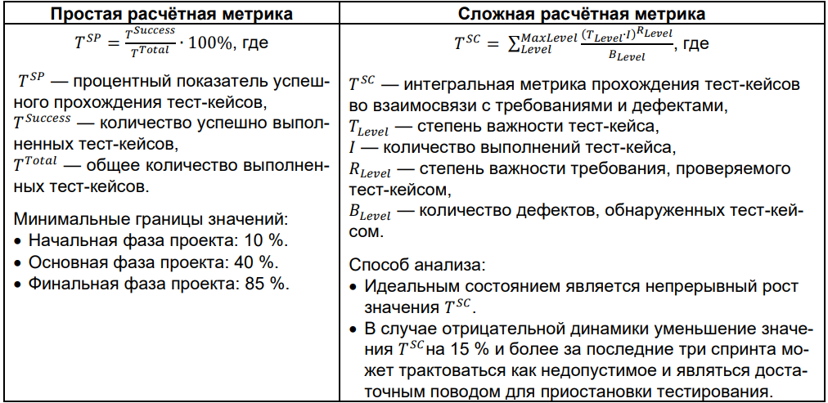

Как правило, при формировании отчётности нас будет интересовать не только текущее значение метрики, но и её динамика во времени, которую очень удобно изображать графически (что тоже могут выполнять автоматически многие средства управления проектами). Некоторые метрики могут вычисляться на основе данных о расписании, например :

метрика «сдвига расписания»: 𝑆𝑐ℎ𝑒𝑑𝑢𝑙𝑒𝑆𝑙𝑖𝑝𝑝𝑎𝑔𝑒 = 𝐷𝑎𝑦𝑠𝑇𝑜𝐷𝑒𝑎𝑑𝑙𝑖𝑛𝑒 𝑁𝑒𝑒𝑑𝑒𝑑𝐷𝑎𝑦𝑠 − 1,

где

𝑆𝑐ℎ𝑒𝑑𝑢𝑙𝑒𝑆𝑙𝑖𝑝𝑝𝑎𝑔𝑒 — значение сдвига расписания (не должно становиться отрицательным)

𝐷𝑎𝑦𝑠𝑇𝑜𝐷𝑒𝑎𝑑𝑙𝑖𝑛𝑒 — количество дней до запланированного завершения работы,

𝑁𝑒𝑒𝑑𝑒𝑑𝐷𝑎𝑦𝑠 — количество дней, необходимое для завершения работы.

Таким образом, мы видим, что метрики являются мощнейшим средством сбора и анализа информации. И вместе с тем здесь кроется опасность: ни при каких условиях нельзя допускать ситуации «метрик ради метрик», когда инструментальное средство собирает уйму данных, вычисляет множество чисел и строит десятки графиков, но… никто не понимает, как их трактовать. Обратите внимание, что к обеим метрикам в таблице и к только что рассмотренной метрике 𝑆𝑐ℎ𝑒𝑑𝑢𝑙𝑒𝑆𝑙𝑖𝑝𝑝𝑎𝑔𝑒 прилагается краткое руководство по их трактовке. И чем сложнее и уникальнее метрика, тем более подробное руководство необходимо для её эффективного применения.

ПРИМЕР тест плана смотри ниже:

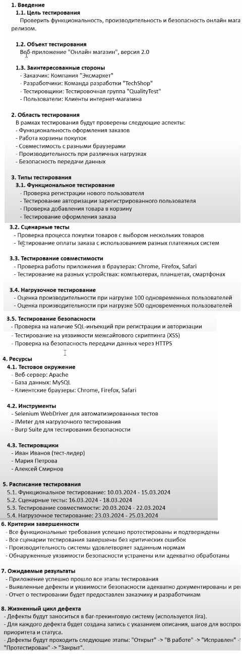

Если стратегия тестирования не включена в тест план то она может иметь следующие пункты, которые могут повторятся с пунктами в тест плане.

**Testing strategy**

1)- Область тестирования - определение того какие части продукта будут подвергнуты тестированию, какие ф-ции и аспекты требуется проверить.

2)-Цели тестирования - Определение общих целей тестирования, например, обеспечение высокого качества, выявление дефектов, подтверждения соответствия требованиям…

3)- Типы тестирования - описание различных типов тестирования которые будут применятся (функциональное, нагрузочное, безопасности, производительности и т.д.)

4)- Методология тестирования. Уточнение подхода к тестированию, например использование “белого/чёрного/серого ящика”, описание использования автоматизированных тестов или ручного тестирования. Т.е. по какой методологии мы будем тестировать проект

5)- Критерии завершённости - смотри в тест плане

6)-Тестовое окружение и инфраструктура - смотри в тест плане

7)-Спецификации тестовых случаев -

8)-Роли и ответственности - смотри в тест плане

9)- Расписание тестирования - смотри в тест плане

10)-Обработка результатов - описание того как будут обрабатываться и документироватся результаты тестирования включая выявленные дефекты и отчёты.